Vianočný veniec

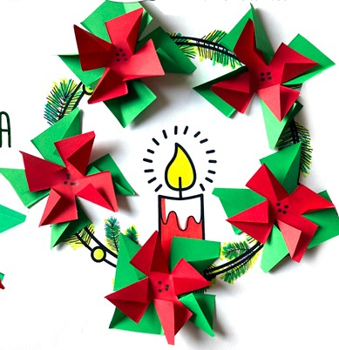

Pripravila som si pre vás nápad, ako si zhotoviť vianočný veniec.
Nižšie prikladám maketu, ktorú si najprv musíte vytlačiť.
Vyfarbíte sviečku a pomocou zelenej fixky spravíme čiarky na čečine.

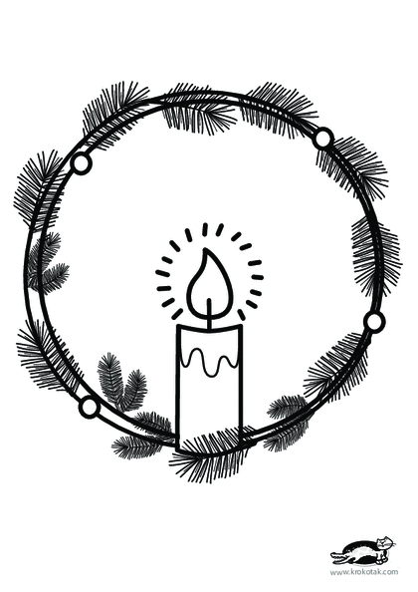

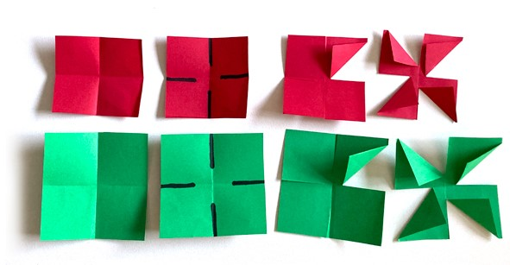
Podľa vzoru na obrázku si zložíme zelený aj červený papier.
Papiere nalepíme na seba a potom na pripravenú a vymaľovanú maketu venca a máme hotovo:)

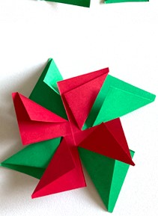

Takto si môžete pripraviť ešte ďalšie nápady. Nižšie prikladám makety:)



